Fiche de préparation N°
Année : Cycle 5 - 8 ans

Cette activité |  | est à réaliser en …..
   | Langue française |  | Éducation artistique
   | Formation mathématique
   | Formation historique et géographique
   | Éveil scientifique et technologique
portera sur …..
Ecouter une histoire ou une chanson
 | Je veux arriver  à ce que les élèves puissent | - Apprendre à écouter attentivement une histoire ou une chanson.  - Restituer leur écoute à travers divers exercices.
De cette manière, ils exerceront la (les) compétence(s) suivante(s) :
Savoir écouter : assurer l’organisation et la cohérence d’un message dit ou entendu : percevoir l’enchainement des idées (1324)
 | Les élèves commenceront l’activité par… | - Ecouter l’histoire ou la chanson lue ou entendue.
 | Les principales étapes de l’activité …. | - L’enseignante lit l’histoire ou fait écouter la chanson une première fois.  - Elle distribue ensuite la feuille aux enfants.  - Lecture des différentes questions pour s’assurer que l’enfant a bien compris les consignes.  - L’enseignante relit ou repasse la chanson plusieurs fois en fonction de la difficulté du texte entendu.
 | Dans leur référentiel, les élèves expliqueront… | Lorsque j’écoute un récit, je dois faire attention :  A bien comprendre tous les mots.  A saisir le sens du texte.  A écouter la chanson ou le texte en entier afin de me faire une idée générale de l’histoire.
 | J’évaluerai les élèves en leur demandant de pouvoir …. | → voir feuille
 | Documentation  Manuel  Matériel  Prolongement  … | → texte ou cd de la chanson étudiée.

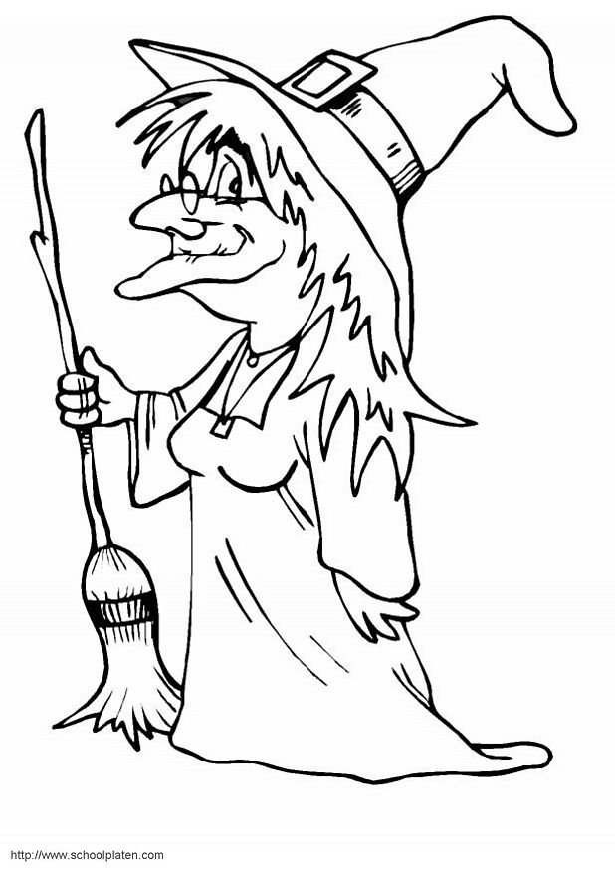
La sorcière de minuit
Henris dès
C'est la sorcière de minuit
Qu'a cassé ma pendule
J'ai pas rêvé y'a un bruit
Au fond du vestibule
Et me voila réveillé yéyé
Dans mon petit oreiller yéyé
Ah si j'étais Superman
Superman
Je lui balancerais mon nounours
Dans les jambes et mon oreiller sur la tête
Je la pousserais dans l'escalier ça sera sa fête 2x
C'est la sorcière de minuit
Qu'a fait craquer l'armoire
J'ai pas rêver y'a un bruit
LÃ - bas dans la nuit noire
Et me voilà réveillé yéyé
Dans mon petit oreiller yéyé
Ah si j'étais Superman
Superman
Je l'attraperais par l'bout du nez
Il est tordu aussi tordu que ses guiboles
Elle pourrait plus m'embêter la vieille casserole 2X
C'est la sorcière de minuit
Qu'est repartie bien vite
Sur son vieux balai de riz
Je l'ai vue prendre la fuite
Elle fait bien de s'en aller yéyé
Vaux mieux pas trop m'énerver yéyé
Car si j'étais Superman
Superman
J'lui aurais bien enfoncé son chapeau
Pointu et cassé son balai sur la tête
Elle aurait fini comme un vieux sac dans une brouette 2x

La sorcière de minuit
C'est la sorcière de minuit
Qu'a cassé ma montre - pendule
J'ai pas rêvé y'a un bruit
Au fond - bout du vestibule
Et me voilà réveillé yéyé
Dans mon grand - petit oreiller yéyé
Ah si j'étais Superman
Superman
Je lui balancerais mon bonbon - nounours
Dans les jambes et mon oreiller sur la tête
Je la pousserais dans l’escalier – la piscine ça sera sa fête (2x)
C'est la sorcière de minuit
Qu'a fait craquer l'armoire
J'ai pas rêver y'a un bruit
Là - bas dans la nuit noire
Et me voilà réveillé yéyé
Dans mon petit oreiller yéyé
Ah si j'étais Superman
Superman
Je l'attraperais par l'bout du nez - pied.
Il est tordu aussi tordu que ses guiboles
Elle pourrait plus m'embêter la vieille casserole 2X
C'est la sorcière de minuit
Qu'est repartie très - bien vite
Sur son vieux balai de riz
Je l'ai vue prendre la fuite
Elle fait bien de s'en aller yéyé
Vaux mieux pas trop m'énerver yéyé
Car si j'étais Superman
Superman
J'lui aurais bien enfoncé son bateau – chapeau
Pointu et cassé son balai. sur la tête
Elle aurait fini comme un vieux sac - bac dans une brouette 2x

La sorcière de minuit
- Colorie qui apparaissent dans la chanson.
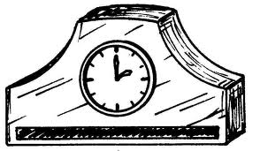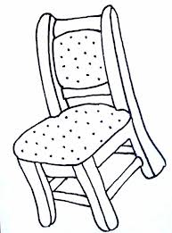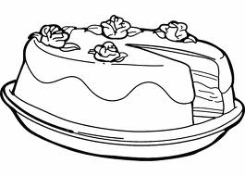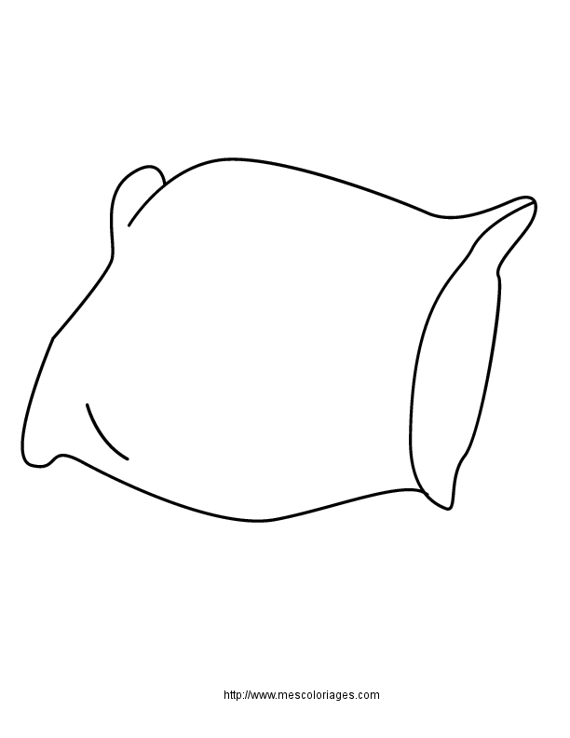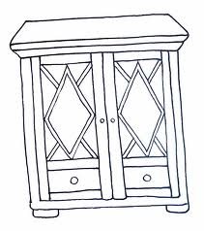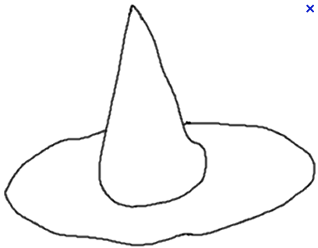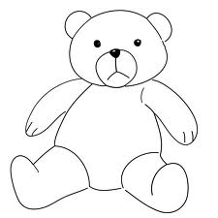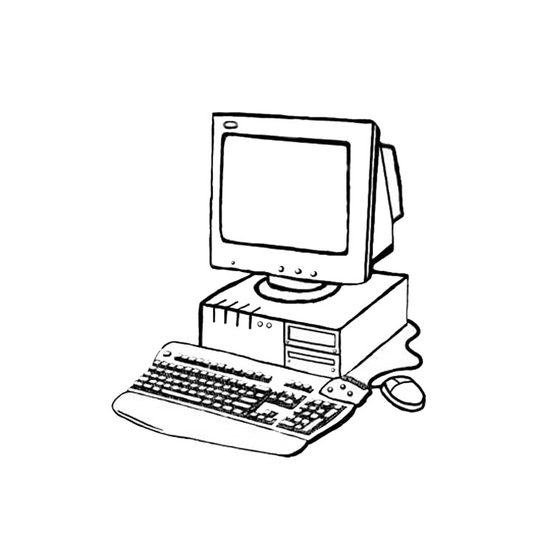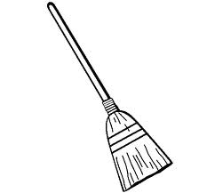

- Colorie les parties du corps de la sorcière cités dans la chanson.

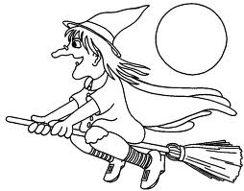

- Dessine comment la sorcière aurait pu terminer dans la chanson.

